附圖1（上訴人之系爭營養機）

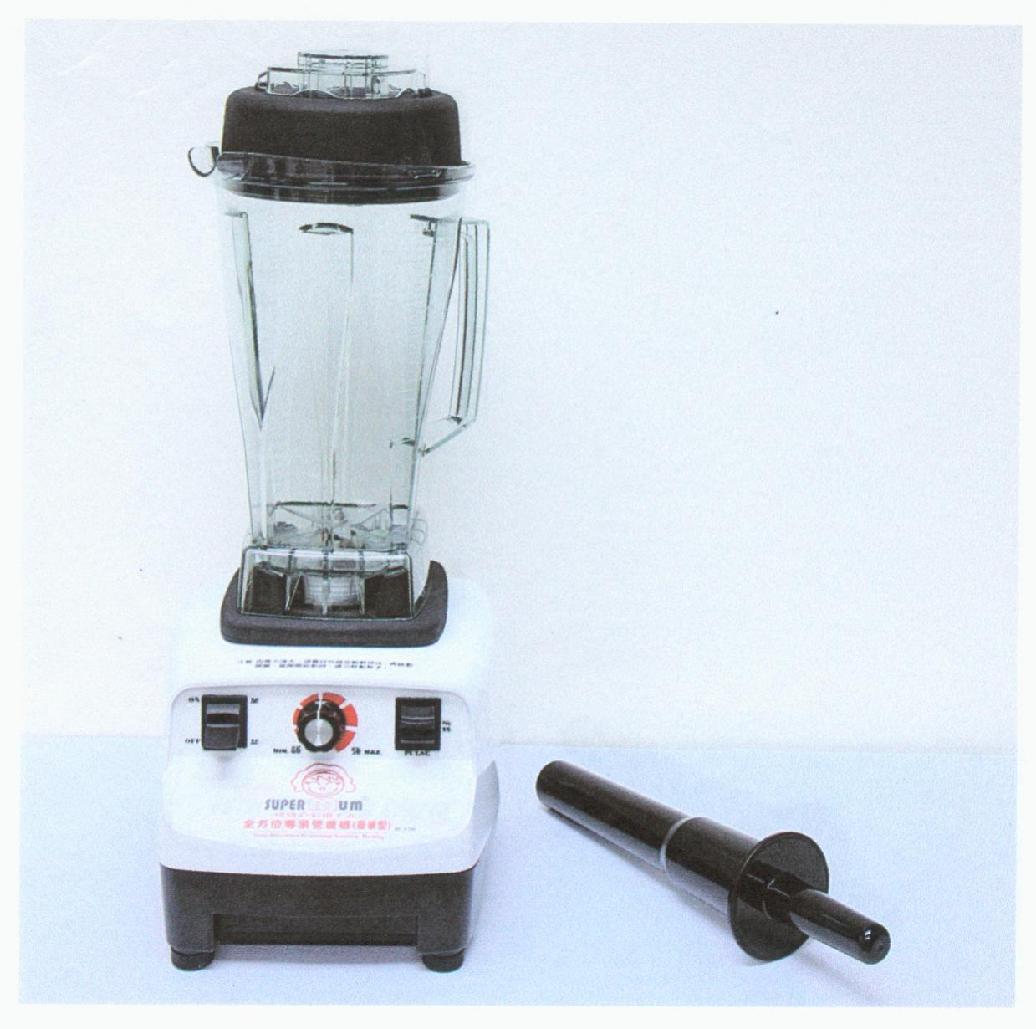

附圖2（被上訴人之調理機）



